Nama : Miftakhuddin Falaki

NPM : 201843501551

Kelas : r5w

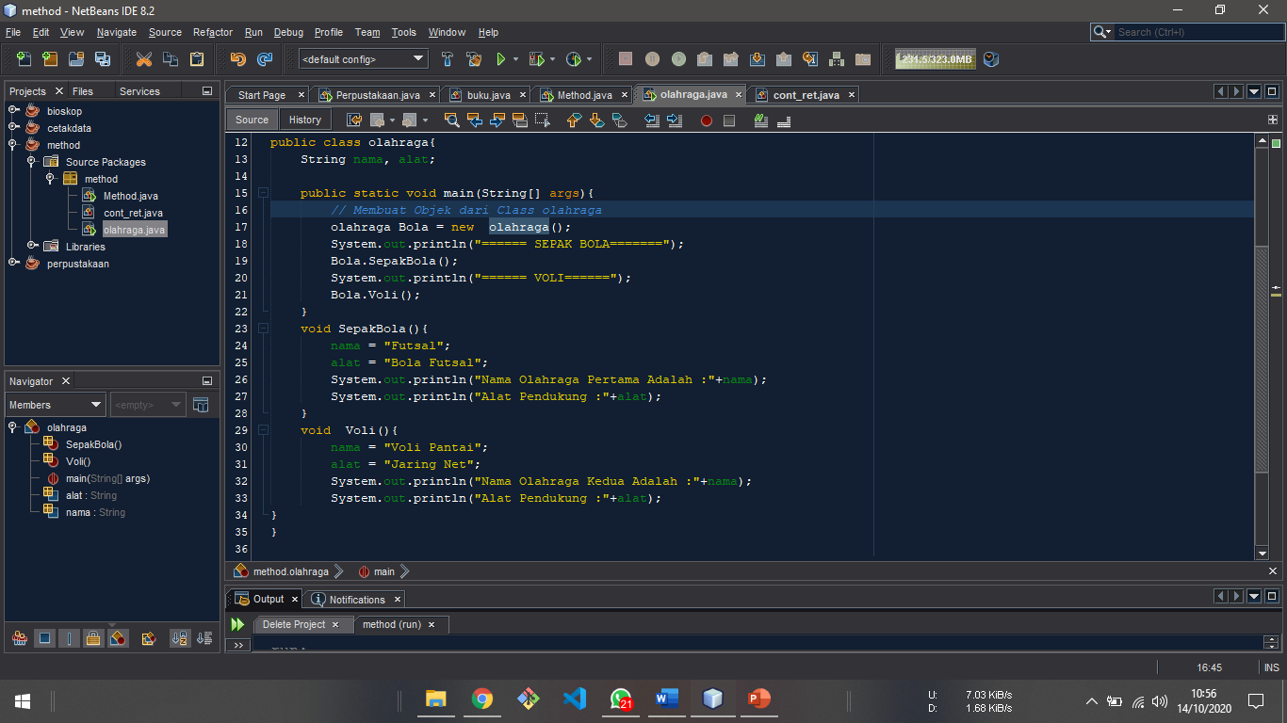

Output :

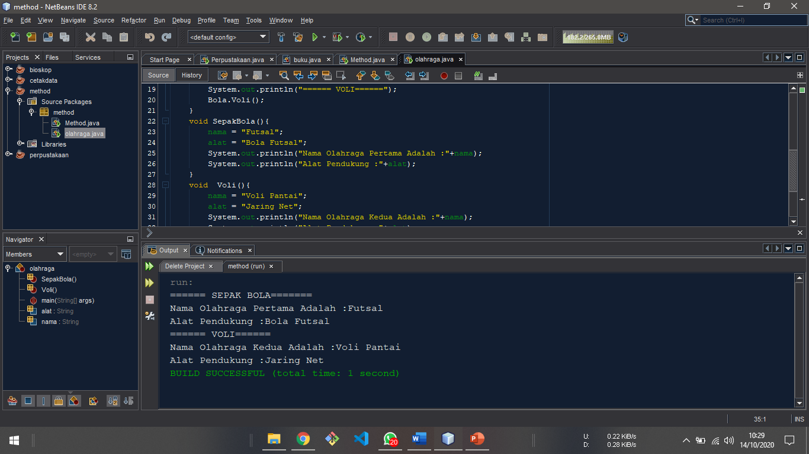

**Penjelasan method void:**

terdapat 2 buah methode yang berbeda, masing-masing method mempunyai atribut yang berbeda, jadi method tersebut digunakan untuk mengkategorikan statement atau algoritma yang kita buat lalu memanggilnya pada method main menggunakan objek dari class.

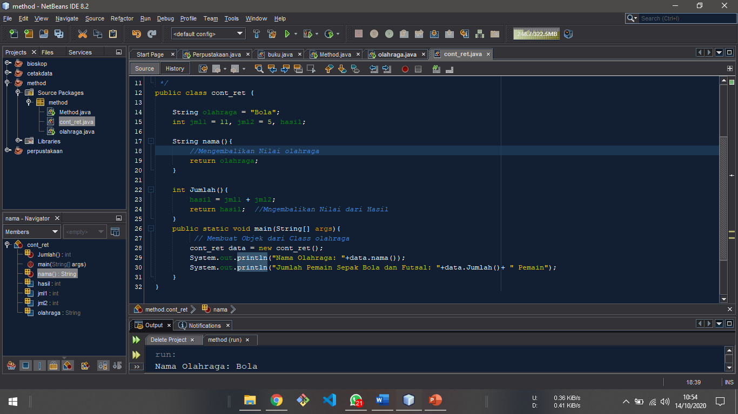

(Gambar cont_ret)

Output :

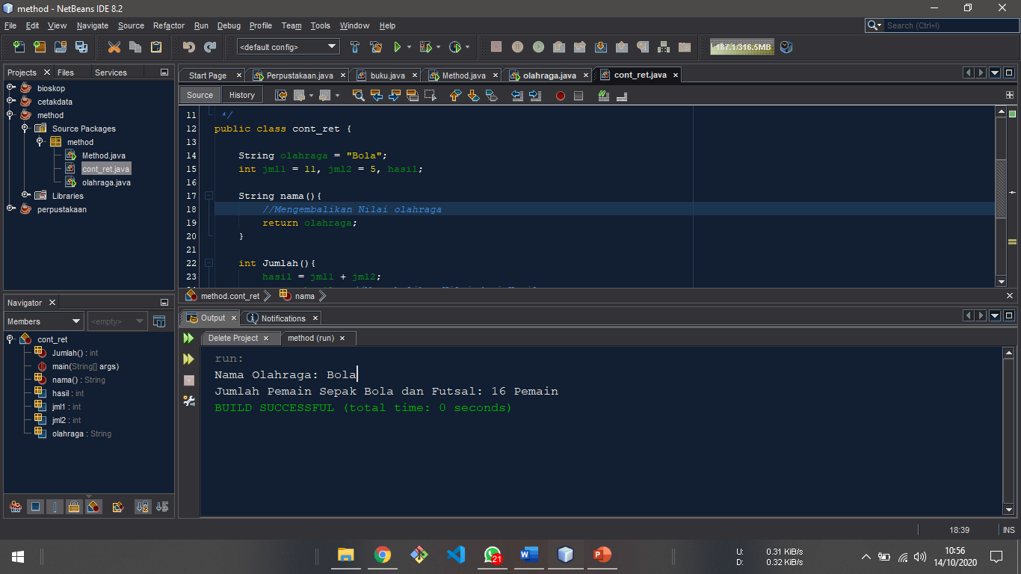

**Penjelasan method return :**

Intinya method return “mengembalikan nilai secara langsung atau sebuah nilai dari variable” algoritmanya ada di Gambar con_ret

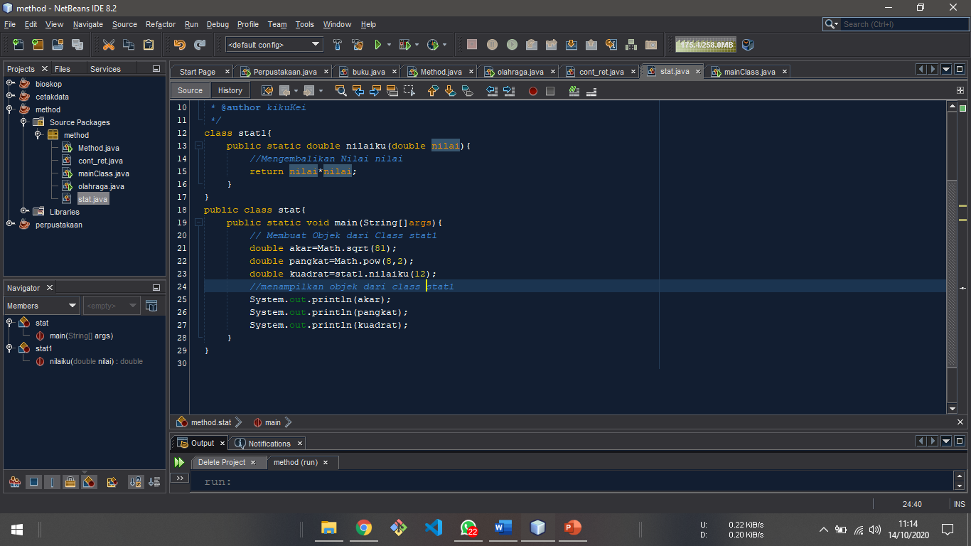

Output :

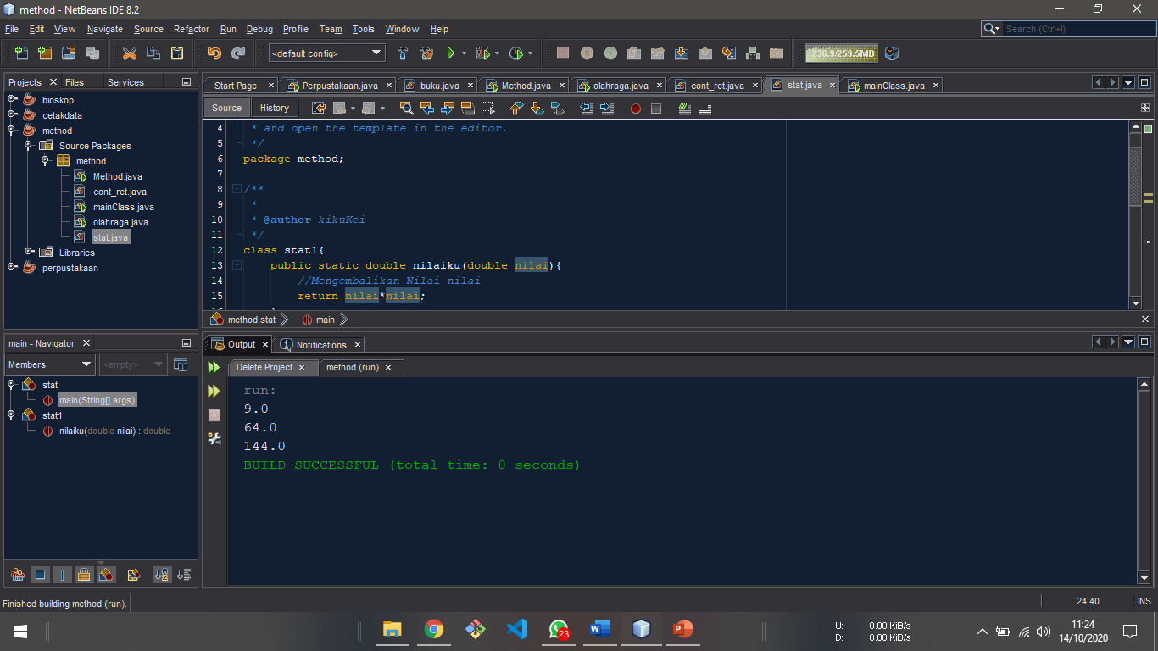

**Penejelasan method static :**

Metode static yang melakukan kalkulasi normal untuk akar, pangkat dan kuadrat

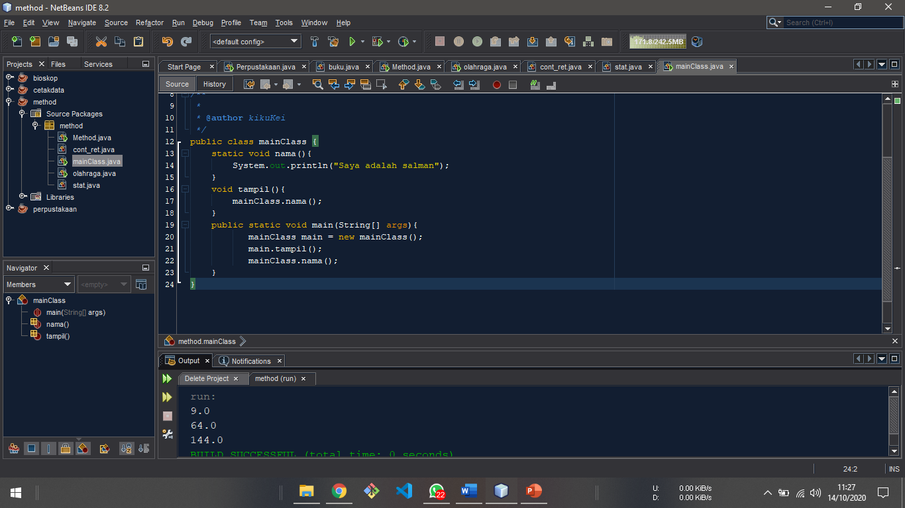

Output :

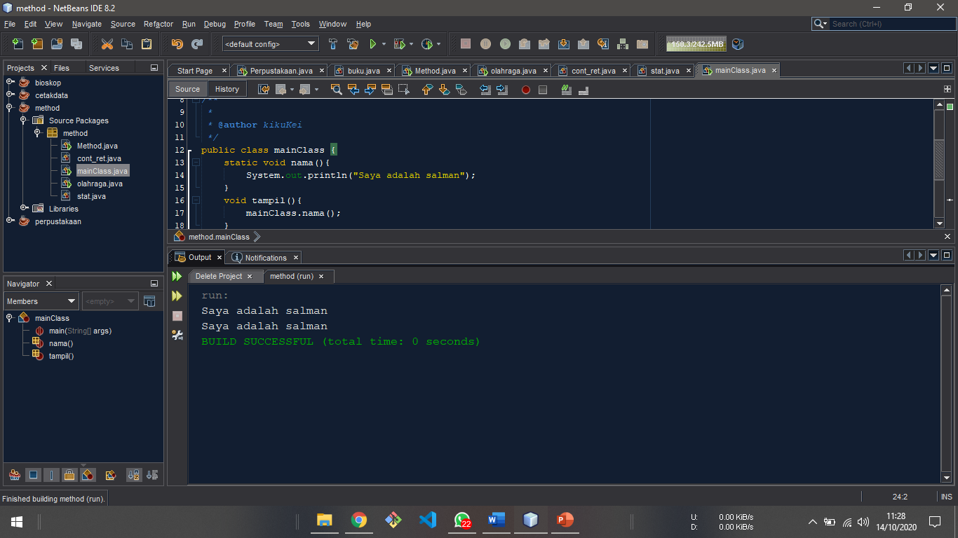

**Penjelasan method static :**

Dari output tersebut anda bisa memahami bahwa class dan object berbagi salinan yang sama dari variabel static, oleh karena itu mereka menampilkan hasil berupa nilai yang sama dari nama.

Ada 3 hal yang perlu diketahui dalam inisialisasi variabel static, yaitu:

* Variabel static akan diinisialisasi ketika class di-load.
* Variabel static dalam suatu class diinisialisasi sebelum objek apapun dari class tersebut dapat dibuat
* Variabel static dalam suatu class diinisialisasi sebelum method static apapun dalam class dijalankan.